 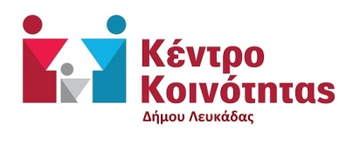

**Λευκάδα, 08/07/2025**

**ΔΕΛΤΙΟ ΤΥΠΟΥ**

Το Κέντρο Κοινότητας Δήμου Λευκάδας σε συνέχεια της πολυετούς και αρίστης συνεργασίας του με την Κινητή Μονάδα Παρέμβασης-Streetwork Κεφαλονιάς διοργάνωσε και ολοκλήρωσε και αυτή τη χρονιά δράση ενημέρωσης και ευαισθητοποίησης με αφορμή την Παγκόσμια Ημέρα κατά των Ναρκωτικών η οποία είναι στις 26 Ιουνίου κάθε χρόνου και έλαβε χώρα στον καταυλισμό Ρομά του νησιού. Κατά τη διάρκεια της δράσης συνομιλήσαμε με τους κατοίκους του καταυλισμού για ζητήματα χρήσης και πρόληψης και τους ενημερώσαμε για το που μπορούν να απευθυνθούν σε περίπτωση ανάγκης. Η θετική ανταπόκριση των κατοίκων του καταυλισμού μας χαροποίησε ιδιαιτέρως.

**Από το Δήμο Λευκάδας**